Actividad 01

David Fernandez Castillo

# GUIÓN DE ACTIVIDAD

# GA-01/DIW/Bloque1

## Título de la Actividad

Actividad 1: Primeros pasos básicos en Diseño de Interfaces Web

## Proceso de desarrollo

###### El alumno deberá repasar los conceptos prácticos expuestos en los recursos educativos (tutorial, vídeos y PDF’s). En este bloque se adjunta gran cantidad de material complementario estructurado en enlaces interesantes y otros recursos complementarios, además de los vistos en la sesión

###### 1Ejercicio 1. Realizar el análisis de 2 páginas Web, por ejemplo:

<http://www.louvre.fr/>

<https://www.skype.com/es/>

###### y determinar si siguen las reglas de diseño planteadas por Gestalt (proximidad, semejanza, simetría, continuidad, cierre, figura-fondo, simplicidad-equilibrio) y en el caso de que estén presentes justificarlo y poner un ejemplo.

|  |  |  |
| --- | --- | --- |
|  | http://www.louvre.fr/ | https://www.skype.com/es/ |
| Proximidad | A pesar de haber una cantidad grande de hipervínculos, la proximidad nos da la percepción de sentirlo como una única unidad. | En la imagen tenemos varios apartados distintos que nos cuentas diferentes cosas, apreciamos los apartados como uno solo. |
| Semejanza | Las formas similares de la estructura de la imagen consigue una agrupación y una sensación mental menos cargada que si por ejemplo estuviera hacia abajo. | La web de Skype tiene unas formas parecidas de manera que nuestra mente las agrupa. |
| Simetría | Con la figura simétrica conseguimos que el conjunto de figuras sea percibido como una sola. | De esta forma conseguimos que el conjunto sea percibido como una sola. |
| Continuidad | No he encontrado. | Los clips cortados por donde se tocan, nos dan la sensación de ver que están completos y se atraviesan. |
| Cierre | No he encontrado. | Aunque el rectángulo no este completamente cerrado, el contraste, nos de sensación de que si lo esta. |
| Figura-fondo | Con el contraste con el fondo, el contenido principal se reconoce como una figura. | El contraste con el fondo nos dibuja un rectángulo que reconocemos como una figura. |
| Simplicidad | La imagen del centro capta nuestra en la primera ojeada. | Un diseño simple sin figuras complicadas y buenas formas. |
| Proximidad | El agrupamiento hace que percibamos los grupos como una misma unidad. | Dependiendo de la proximidad, percibimos algunos grupos como uno solo. |

###### Ejercicio 2. Determinar qué tipos de colores (colores análogos, complementarios, o monocromáticos) que se han utilizado en el diseño de las páginas Web del ejercicio anterior

Louvre: Aquí podemos observar que usan el blanco, tonalidades de gris y negro para dar contraste a algunas partes además de en algunos menús contrastan colores cálidos con frios.

Dejo algún ejemplo sencillo:

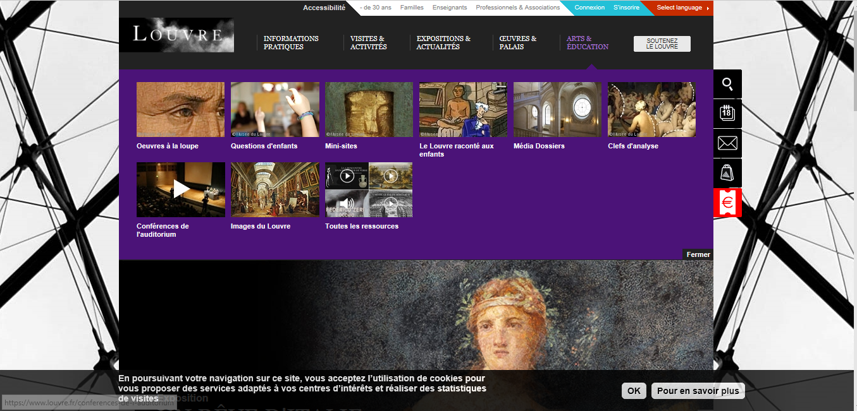 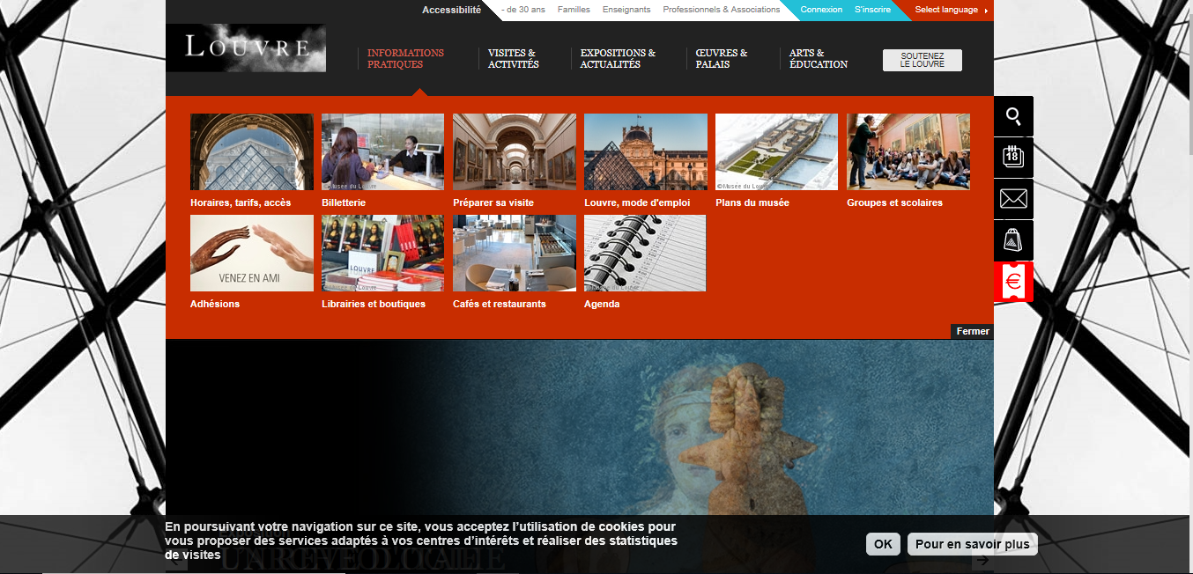

Skype: En esta web predominan los colores azules y blancos, acompañados de algunas tonalidades de gris para ofrecer contraste con el blanco mayoritariamente.

Dejo algún ejemplo sencillo:

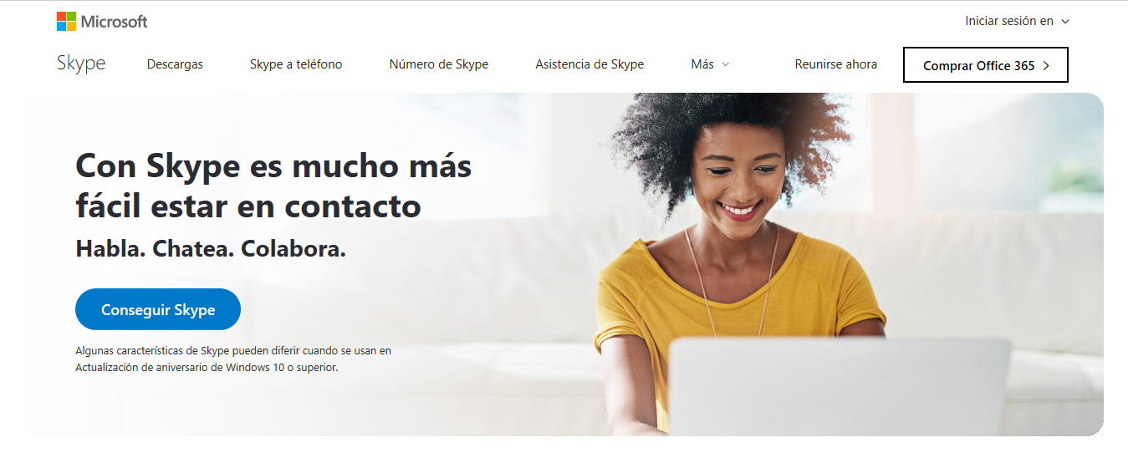

###### Ejercicio 3: Además de los esquemas de color que han aparecido en el ejercicio anterior, hay otros esquemas como los tríadicos o armonías tetrádicas. Explica brevemente en qué consisten estos esquemas.

Basándonos en el circulo cromático, partimos dependiendo de si tríadico o tetrádico, en partes iguales el circulo. Usando estos cortes para dar contraste conseguimos un efecto mayor. Suele usarse más el tríadico porque la utilización de 3 colores resulta mas armonioso. En mi opinión personal, usando este tipo de esquemas conseguimos contraste pero sin ser tan imponente como el del esquema complementario.

## Conclusión

Después de realizar esta actividad me he dado cuenta que las webs están mucho mas elaboradas de lo que se puede uno dar cuenta a primera vista. Además de que pequeños detalles ayudan mucho a la mente a visualizar distinto diferentes partes de la web

## Recursos

###### Documentos PDF de la zona de recursos didácticos, enlaces interesantes y recursos complementarios.

###### Herramientas:

* *Word*
* *Navegador*